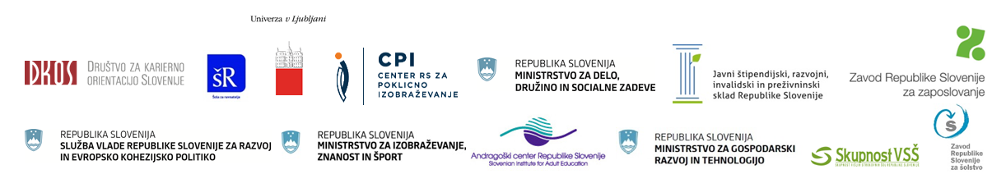

Zapisnik 4. seje Nacionalne strokovne skupine (NSS) VKO dne 5. 11. 2021

Prisotni: Ema Perme in Miha Lovšin (MIZŠ), Petra Fras (MGRT), Tanja Vilič Klenovšek (ACS), Alicia Leonor Sauli-Miklavčič (VSŠ), Maruša Goršak (DKOS), Barbara Leder (JŠRIP), Brigita Rupar in Tatjana Ažman (ZRSŠ), Maja Dizdarević (UL), Julija Pirnat in Staša Bučar (ZRSZ).
Odsotni: Barbara Kunčič Krapež (CPI), Romana Blažun in Lea Martić (MDDSZ), Gorazd Jenko (SVRK).
Dnevni red:
- Potrditev zapisnika 3. seje NSS VKO, 30. 9. 2021
- Letno srečanje mreže CareersNet, 6. – 7. december 2021 (spletni spremljevalni dogodek slovenskega predsedovanja Svetu EU),
- Načrtovanje dela v obdobju 2021–2025 – poročanje vodij podskupin
- Razno

Ad 1) Potrditev zapisnika
Pregled realizacije sklepov 3. seje:
Sklep 3/2, 30. 9. 2021: Maja Dizdarević pripravi predlog v imenu NSS VKO, rok čim hitreje – zavrnitev širitve KC na študente s PP – še ni realiziran.
Sklep 3/3, 30. 9. 2021: vodje podskupin do 29. 10. 2021 pripravijo kratek tekst za svojo podskupino in ga posredujejo Maji Dizdarević, ki tekste uredi in da za vnos na VKO Točko Staši Bučar – v izvajanju.
Sklep 3/4, 30, 9, 2021: vsak član NSS VKO pripravi svojo kratko predstavitev za objavo na VKO Točki. Predstavitev posreduje do 15. 10. 2021 Maji Dizdarević, ki jih pripravi za objavo na VKO Točki – v izvajanju.
Sklep 3/5, 30. 9. 2021: prisotni člani se odločijo, da se pripravi logotip NSS VKO, večina glasuje, da v oranžni barvi. Projekt NKT VKO izpelje izdelavo logotipa – v izvajanju.
Sklep 3/6, 30. 9. 2021: vsi člani preverijo delovanje Teams-ov, če ne dela, se obrnejo na Emo Perme – še ni realiziran.
Prisotni so potrdili zapisnik.

Ad 2) Letno srečanje mreže CareersNet
Ema Perme predstavi dnevni red prvega dne 6. 12. 2021, ki se ga udeležijo tudi člani NSS VKO, kot predstavniki države gostiteljice. Na voljo je ura in pol za predstavitev VKO v Sloveniji: Ema Perme predstavi izvajalce VKO v Sloveniji in odločevalce za to področje. Sledi predstavitev VKO v Sloveniji od izvajanja v OŠ do izvajalcev VKO za odraslie. Poudarek prezentacij je na predstavitvi sodelovanja, upravljanja in strokovnega usposabljanja za VKO pri posameznih sodelujočih. Ob tem skupina naredi povzetek usposabljanj, ki so na voljo v Sloveniji za izvajalce VKO. Ema Perme predstavi tudi program CareersNeta, ki bo sledil slovenski predstavitvi.
Sklep 4/1, 5. 11. 2021: priprave na letni sestanek CareersNeta se bodo nadaljevale naslednji teden, v skupini sodelujočih.

Ad 3) Načrtovanje dela v obdobju 2021–2025
Brigita Rupar predstavi delo podskupine za profesionalni razvoj, v kateri so nastali predlogi:
- priprava in izvedba izobraževanja in usposabljanja kariernih svetovalcev oziroma priprava priročnika s temi vsebinami;
- izdelava kompetenčnega profila kariernih svetovalcev;
- zbiranje predlogov usposabljanj za svetovalce.
Ob tem se odpre debata o tem, da na področju VKO delajo različni sodelavci, ki zagotavljajo od informiranja strank do poglobljenega kariernega svetovanja strank. Gre za različno zahtevno delo, ki zato potrebuje različno zahteven nivo usposabljanja.
Sklep 4/2, 5. 11. 2021: NSS VKO se bo profesionalizaciji bolj posvetila v naslednjem letu, potrebno je pogledati profile svetovalcev, njihovo številčnost in zakonske pogoje (če so).
Sklep 4/3, 5. 11. 2021: skupina za profesionalni razvoj naj pripravi še analize dosedanjih strokovnih usposabljanj, zbere teme, ki jih svetovalci pogrešajo in aktualne trende za izobraževanja.
Ad 4) Razno
Sklep 4/4, 5. 11. 2021: Naslednji sestanek bo po 15. 12. 2021.

Zapisala: Staša Bučar

